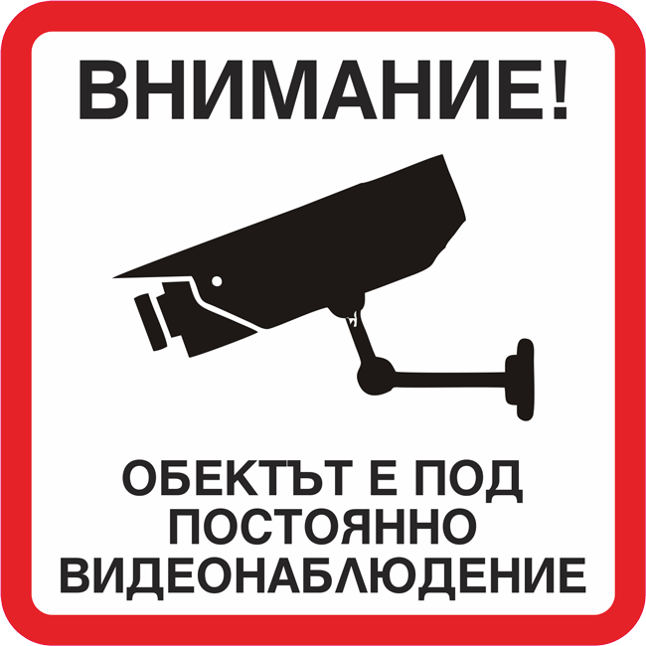

В обекта се използват технически средства за наблюдение и контрол.
В обекта не се използват технически средства за лицево разпознаване.
…………………………….. извършва постоянно видеонаблюдение с охранителна цел.

за контакт:
тел.
e-mail:

